

PROPOSAL PROGRAM KEGIATAN MAHASISWA
KEBERADAAN PERMAINAN TRADISIONAL ANAK – ANAK YANG SEMAKIN MEMUDAR DI ERA MODERNISASI

BIDANG KEGIATAN :
PKM PENELITIAN
‘

Diusulkan oleh:
Sisna Dea Ayuningtyas 1401415137 Angkatan 2015
Kristina Purnama Sari 1401415148 Angkatan 2015
Hanin Nalinda 1401414118 Angkatan 2014
Ana Fitri Hidayati 1401414227 Angkatan 2014
Putriana Bunga Ashari 1401413477 Angkatan 2013

UNIVERSITAS NEGERI SEMARANG
KOTA SEMARANG
2015

PENGESAHAN PROPOSAL PKM-PENELITIAN

- Judul Kegiatan : Keberadaan Permainan Tradisional Anak – Anak yang Semakin Memudar di Era Modernisasi
- Bidang Kegiatan : PKM-P
- Ketua Pelaksana Kegiatan
- Nama Lengkap : Sisna Dea Ayuningtyas
- NIM : 1401415137
- Jurusan : Pendidikan Guru Sekolah Dasar
- Universitas/Institut/Politeknik : Universitas Negeri Semarang
- Alamat Rumah dan No. Tel./HP : Jalan Tanah Abang RT 05/IV, Kauman, Jepara. HP. 085385593539
- Alamat email : dea.tyasgirl@gmail.com
- Anggota Pelaksana Kegiatan/Penulis : 4 orang
- Dosen Pendamping
- Nama Lengkap dan Gelar : Drs. H.A. Zaenal Abidin, M.Pd.
- NIDN : 0012055612
- Alamat Rumah dan No. Tel./HP : Perumahan Pondok Beringin Jalan Kapri Barat I no. 14, Wonosari, Ngaliyan, Semarang / 081325222601
- Biaya Kegiatan Total
- Dikti : Rp 8.621.500,00
- Jangka Waktu Pelaksanaan : 5 bulan

Semarang, 16 September 2015
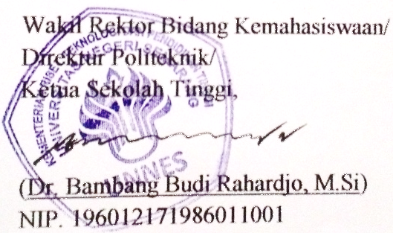
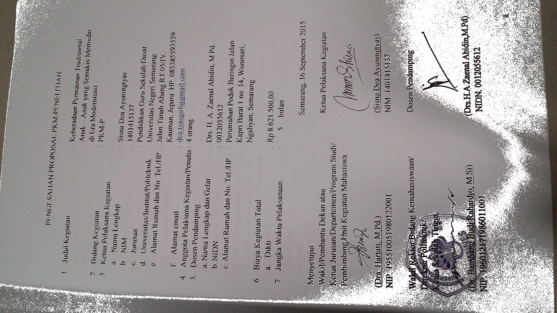

DAFTAR ISI

Halaman Sampul ……………………………………………………………. i
Halaman Pengesahan ……………………………………………………….. ii
Daftar Isi ……………………………………………………………………. iii
Ringkasan ……………………………………………………………...…… iv
BAB 1 Pendahuluan ……………………………………………………….. 1
  - Latar Belakang …………………………………………………………..1
  - Perumusan Masalah …………………………………………………….. 2
  - Tujuan …………………………………………………………………... 2
  - Luaran yang diharapkan ………………………………………………... 2
  - Manfaat …………………………………………………………………. 2
BAB 2 Tinjauan Pustaka ………………………………………… ……...4
2.1. Bermain ………………………………………………………………… 4
2.2. Permainan Tradisional ………………………………………………… .4
2.3. Era Modern …………………………………………………………..... .5
BAB 3 Metode Penelitian …………………………………………………. 6
3.1. Pendekatan Penelitian …………………………………………………. 6
3.2. Lokasi Penelitian ………………………………………………………. 6
3.3. Teknik Pengumpulan Data …………………………………………….. 6
3.4. Teknik Analisis Data ………………………………………………….. 6
BAB 4 Biaya dan Jadwal Kegiatan ……………………………………… 8
4.1. Anggaran Biaya ……………………………………………………….. 8
4.2. Jadwal Kegiatan ……………………………………………………….. 8
Daftar Putaka ………………………………………………………………. 9
Lampiran 1 ………………………………………………………………… 10
Lampiran 2 ………………………………………………………………... 16
Lampiran 3 ………………………………………………………………… 17
Lampiran 4 ………………………………………………………………… 18

RINGKASAN

Permainan tradisional anak – anak seperti egrang, bekel, congklak, gasing dan sebagainya sudah jarang ditemui lagi. Kini, anak – anak beralih bermain game online melalui laptop, komputer, tablet atau alat lain yang sejenis. Bahkan, bisnis warnet game online menjamur dimana – mana. Selain itu, ada juga game center yang lebih menarik perhatian anak. Hal ini menyebabkan keberadaan mainan tradisional khas Indonesia semakin pudar dan dilupakan. Tidak hanya di kota, kemajuan teknologi juga telah merambah ke wilayah pedesaan. Anak desa sekarang telah memahami adanya game online. Namun ada juga anak – anak desa yang masih melestarikan budaya permainan tradisional walaupun jumlahnya hanya sedikit.
Atas latar belakang inilah, kelompok kami mengadakan penelitian mengenai keberadaan permainan tradisional anak – anak yang kian hari kian dilupakan seiring perkembangan zaman. Penelitian kami ini bertujuan untuk meneliti sejauh mana seorang anak mengenal permainan tradisional di zaman yang serba canggih seperti sekarang ini. Apakah mereka masih ingat dan mampu bagaimana cara memainkannya. Selain itu, kami juga bertujuan untuk menghidupkan kembali permainan tradisional yang hampir pudar serta meningkatkan animo anak dengan permainan tersebut. Kami akan membantu melestarikan budaya permainan tradisional di kalangan anak anak. Kami akan memberi pengarahan dan penyuluhan kepada anak maupun orang tua di desa tersebut. Kami akan menjelaskan kepada anak bahwa permainan tradisional tidak kalah menarik dengan game online. Kami juga memberikan penyuluhan kepada para orang tua untuk mengawasi anaknya dalam bermain, mengatur waktu belajarnya bahkan lebih baik jika anak – anak tidak diberi komputer, laptop, tablet dan sejenisnya yang berisi mainan yang kurang mendidik pribadi anak. Jika diperlukan, kami juga akan mengadakan perlombaan untuk meningkatkan animo anak atas permainan tradisional yang kami sediakan.
Penelitian ini akan kami lakukan di Desa Tahunan, Kecamatan Jepara, Kabupaten Jepara, Provinsi Jawa Tengah. Pemilihan tmpat di desa ini dilakukan atas pertimbangan adanya pengaruh modernisasi yang cukup besar di kota Jepara melalui perdagangan meubel ukir kayu. Dari penelitian ini akan kami sajikan berupa data kualitatif berdasarkan angket, wawancara dan survey lapangan yang kami lakukan.
Target kami atas penelitian ini adalah menghidupkan kembali dan meningkatkan animo anak terhadap permainan tradisional. Kami berharap, permainan tradisional ini diminati oleh berbagai kalangan khusunya anak – anak. Dengan bantuan, orang tua kami dapat menumbuhkan rasa ketertarikan terhadap permainan tersebut sehingga permainan tradisional tetap lestari dan dapat dinikmati oleh generasi muda selanjutnya.

BAB 1
PENDAHULUAN

  - Latar Belakang
Belajar adalah suatu proses yang dibutuhkan dan harus dilewati oleh setiap individu termasuk anak – anak. Seorang anak dapat belajar banyak hal dari lingkungan sekitarnya. Proses belajar ini di dapatkan atas hasil adptasi dan interaksi antar individu dengan individu lain, individu dengan masyarakat atau individu dengan lingkungan. Cara yang paling efektif untuk menumbuhkan minat belajar anak dengan cara belajar sambil bermain. Media yang dapat digunakan berupa mainan tradisional khas Indonesia. Berbagai jenis permainan tradisional dirancang secara edukatif sehingga membantu anak dalam belajar sesuai usia mereka yang juga gemar bermain. Namun, beberapa diantara permainan tersebut kini telah tergantikan oleh kemajuan teknologi.
Egrang, congklak, gasing, layangan, bekel dan balap karung merupakan sebagian kecil dari permainan yang sering dimainkan oleh anak pada zaman dahulu, baik di desa maupun di kota. Anak – anak sering berkumpul dan bermain bersama di teras rumah atau tanah lapang. Permainan tradisional memiliki manfaat dan keunikan tersendiri. Permainan – permainan tersebut melatih anak untuk dapat bersosialisasi dengan kawan sebayanya. Manfaat lain yang dapat diambil antara lain sebagai ajang olahraga, keterampilan dan seni serta mengasah otak anak (edukatif). Dengan itu juga, anak – anak dapat belajar untuk bekerjasama dan berbagi dengan sesama. Hal ini terjadi karena dalam permainan tradisional biasanya membutuhkan lebih dari 1 pemain dan dibutuhkan kekompakan antar pemain (dikutip dari : http://longsani.blogspot.com/2014/07/makalah-permanina-tradisional.html).
Seiring berjalannya waktu, permainan tradisional semakin memudar. Semakin maju dan berkembangnya ilmu pengetahuan dan teknologi di Indonesia menandakan bahwa kini Negara kita sedang berada pada era modernisasi. Suatu keadaaan dimana semua aktivitas atau kegiatan dapat dilakukan secara cepat. Hal ini juga terjadi pada permainan tradisional. Anak zaman sekarang telah terlena dengan tayangan televisi dan game online yang banyak memberi dampak negative pada anak. Misalnya, anak cenderung lebih tertutup dan kurang bersosialisasi. Mereka lebih sering duduk di kamar dan menatap layar komputer, laptop, tablet atau sejenisnya daripada bermain di luar bersama kawannya. Hal ini dapat membuat anak mengalami isolasi sosial sehingga menjadikan anak lebih egois atau indiviudalis. Dampak lain yang dirasakan adalah gangguan kesehatan pada anak, baik fisik maupun psikis. Gangguan fisik yang diterima berupa gangguan kesehatan pada mata yang sering digunakan untuk menatap layar monitor dalam jangka waktu yang panjang. Sedangkan gangguan psikis yang diterima berupa sikap agresif dan temperamental. Hal ini terjadi ketika seorang anak mengalami kekalahan dalam suatu permainan. Kondisi emosional anak akan meningkat sehingga lebih cepat marah. Biasanya, anak akan melakukan mogok makan atau bahkan berprinsip pantang makan sebelum menang.
Selain dampat yang telah disebutkan tadi, ada satu dampak lagi yang paling signifikan bagi seorang anak, yaitu penurunan prestasi belajar siswa. Game online membuat anak menjadi malas belajar. Waktu yang ada kebanyakan di gunakan untuk bermain game online daripada belajar atau mengerjakan tugas rumah. Waktu yang digunakan untuk belajar hanya beberapa jam bahkan menit saja. Sehingga prestasi belajar anak menjadi turun. Game online mempunyai sifat adiktif, yaitu memberi rasa ketagihan atau kecanduan pada anak. Mereka akan bermain lagi dan lagi serta enggan meninggalkan aktivitas tersebut demi aktivitas lain. Keadaan ini justru memperburuk perkembangan seorang anak. Oleh karena itu, penelitian ini penting untuk dilaksanakan guna memperbaiki perkembangan anak melalui permainan tradisional yang edukatif.

  - Perumusan Masalah
Berdasarkan latar belakang masalah diatas dapat dirumuskan permasalahan antara lain sebagai berikut :
- Apa sajakah contoh permainan tradisional yang ada di Indonesia?
- Mengapa permainan tersebut sudah jarang kita temui lagi?
- Bagaimana cara untuk meningkatkan animo anak terhadap permainan tradisional?

  - Tujuan
Adapun tujuan dari penelitian ini yaitu :
- Meneliti dan menganalisa penyebab dari langkanya permainan tradisional Indonesia
- Mengantisipasi tergantikannya permainan tradisional akibat kemajuan teknologi
- Meningkatkan animo anak terhadap permainan tradisional

  - Luaran yang diharapkan
Luaran dan/atau target yang diharapkan dalam penelitian ini antara lain :
- Menghidupkan kembali serta melestarikan permainan tradisional
- Menumbuhkan kegemaran anak dalam memainkan mainan tradisional
- Permainan tradisional menjadi popular di kalangan anak- anak

  - Manfaat
Manfaat dari program penelitian ini adalah :
- Bagi anak
Anak dapat merasakan kembali betapa menyenangkannya bermain dengan permainan tradisional. Tidak hanya terpaku dengan permainan yang berteknologi tinggi.
- Bagi orangtua
Orangtua mampu mengatur dan mengawasi anaknya ketika bermain. Membatasi waktu bermain anak dengan gadget dan ikut mengenalkan maianan tradisional kepada anak. Mereka juga dapat mengajarkan banyak hal yang edukatif kepada anaknya melalu permainan tradisional.
- Bagi masyarakat
Agar permainan khas masyarakat itu sendiri tetap lestari. Dapat juga digunakan sebagai bahan refernsi untuk penelitian selanjutnya.
- Bagi penjual dan pembuat mainan tradisional
Agar dapat memenuhi kebutuhannya hidupnya dari hasil jualan mainan tersebut. Selain itu, pembuat mainan dapat lebih kreatif dalam membuat mainan yang sesuai dengan perkembangan zaman.
- Bagi peneliti dan/atau mahasiswa
Untuk menambah wawasan dan khasanah ilmu pengetahuan. Selain itu, mahasiswa dan peneliti dapat mengetahui penyebab pudarnya minat anak terhadap mainan tradisional.

BAB 2
TINJAUAN PUSTAKA

  - Bermain
Bermain merupakan seluruh aktivitas anak termasuk bekerja kesenangannya dan merupakan metode bagaimana mereka mengenal dunia. Bermain tidak sekedar mengisi waktu tetapi merupakan kebutuhan anak seperti halnya makanan, cinta kasih (Soetjiningsih, 1995). Dengan bermain, secara tidak langsung anak akan dirangsang kreativitas, ketangkasan, jiwa kepemimpinan, kecerdasan, dan keluasan wawasannya (M, Husna A. 2009. 100+ Permainan Tradisional Indonesia : Untuk Kreativitas, Ketangkasan dan Keakraban. Jakarta:Andi Publisher).
Tentang bermain, Hurlock (1999) menyatakan setiap kegiatan yang dilakukan untuk kesenangan yang ditimbulkan tanpa mempertimbangkan hasil akhir. Beberapa manfaat yang bisa diperoleh anak melalui bermain antara lain (Zaviera, 2008):
- Aspek fisik, dengan mendapat kesempatan untuk melakukan kegiatan yang banyak melibatkan gerakan – gerakan tubuh, akan membuat tubuh anak menjadi sehat.
- Aspek psikomotorik, untuk meningkatkan keterampilan anak.
- Aspek sosial, anak belajar menjalin hubungan dengan teman sebaya, belajar berbagi hak, mempertahankan hubungan, perkembangan bahasa dan bermain peran sosial
- Aspek linguistik, anak akan memperoleh kesempatan yang luas untuk berani berbicara. Hal ini penting bagi kemampuan anak dalam berkomunikasi dan memperluas pergaulan.
- Aspek emosional dan kepribadian, anak dapat melepaskan ketegangan yang dialaminya. Dengan bermain berkelompok, anak akan mempunyai penilaian terhadap dirinya tentang kelebihan yang dimiliki sehingga dapat membantu pembentukan konsep diri yang positif, mempunyai rasa percaya diri dan harga diri.
- Aspek kognisi, anak akan mendapatkan pengetahuan dan daya nalar yang lebih luas, mempunyai kreativitas, kemampuan berbahasa dan peningkatan daya ingat anak.
- Aspek ketajaman panca indera, anak menjadi lebih peka pada hal – hal yang sedang berlangsung di lingkungan sekitarnya.
- Aspek kreativitas, kegiatan ini menyangkut kemampuan anak dalam melihat berbagai alternative jawaban.
- Sarana terapi anak, melalui kegiatan bermain dapat mengubah emosi negatif menjadi positif dan menyenangkan.

  - Permainan tradisional
Permainan tradisional merupakan salah satu unsur budaya bangsa yang banyak tersebar di berbagai penjuru nusantara terutama pada masyarakat pedesaan yang sulit untuk menemukan permainan modern. Permainan tradisional sudah hampir punah terlupakan dan terganti dengan permainan modern. Sebaiknya ada upaya dari orangtua atau dewasa yang pernah mengalami fase bermain, untuk memperkenalkan dan melestarikan kembali permainan – permainan tersebut, karena permainan tersebut sangatlah besar pengaruhnya terhadap perkembangan anak.
Permainan tradisional sering disebut juga dengan permainan rakyat, merupakan permainan yang tumbuh dan berkembang pada masa lalu terutama tumbuh di masyarakat pedesaan. Permainan tradisional tumbuh dan berkembang berdasarkan kebutuhan masyarakat setempat, kebanyakan permainan tradisional dipengaruhi oleh alam lingkungnnya, oleh karena itu permainan tradisional selalu menarik, menghibur sesuai dengan kondisi saat itu (Eka Candra Aristita A. Pengaruh Permainan Tradisional Terhadap Keterampilan Anak Prasekolah:53, Surabaya, 2012)

  - Era Modern
Modern merupakan kata baru untuk suatu fenomena lama yang berlapis – lapis, kesemuanya mencakup proses perubahan sosial dikawasan yang sedang berkembang. Kenapa istilah modernisasi melebihi (superior) istilah perubahan sosial yang sulit untuk dijelaskan, kendatipun banyak kajian kontemporer pada masa dahulu cenderung menekankan suatu bentuk perkembangan masyarakat yang aneh serta merupakan kajian interdisipliner dan lintas budaya (Abraham Francis M, Modern di Dunia Ketiga:4. Yogyakarta: PT Mutiara Wacana Yogya).
Menurut Eisenstadt “Menurut sejarahnya, modernisasi merupakan proses perubahan menuju tipe sistem sosial, ekonomi dan politik yang telah berkembang di Eropa Barat dan Amerika Utara dari abad ke 19 dan meluas ke Negara Amerika Selatan pada abad ke 20.
Sedangkan menurut Everett Rogers, modernisasi merupakan proses individu berubah dari cara hidup tradisional menuju gaya hidup yang lebih modern, maju secara teknologis serta cepat berubah dengan perubahan fungsi secara cepat menimbulkan peningkatan yang belum pernah dicapai sebelumnya dalam hal pengetahuan manusia.

BAB 3
METODE PENELITIAN

  - Pendekatan Penelitian
Dalam penelitian ini peneliti menggunakan pendekatan penelitian kualitatif. Yaitu berusaha meneliti tentang berkurangnya minat anak terhadap permainan tradisional seiring perkembangan zaman. Hal ini sesuai dengan pengertian dari pendekatan kualitatif itu sendiri, yaitu metode untuk memilih pada kondisi obyek yang alamiah, di mana peneliti adalah sebagai instrumen kunci. Analisis data bersifat induktif / kualitatif dan hasil penelitian kualitatif lebih menekankan makna dari pada generalisasi. (Sugiyono,2012,15)

  - Lokasi Penelitian
Lokasi yang dipilih untuk penelitian ini adalah di Desa Tahunan dengan pertimbangan pengaruh modernisasi banyak dijumpai di daerah tersebut karena letaknya yang strategis sebagai kota penghubung antara luar Jepara ke pusat kota Jepara. Jadi dapat diperkirakan bahwa desa ini sudah mendapat pengaruh kemajuan teknologi yang merambah juga di kalangan anak – anak.

  - Objek Penelitian
Penelian ini melibatkan populasi, yaitu anak usia 6 – 12 tahun (anak usia Sekolah Dasar). Sedangkan sampel yang diambil adalah 100 anak di Desa Tahunan.

  - Teknik Pengumpulan Data
Teknik pengumpulan data yang digunakan dalam penelitian ini adalah sebagai berikut :
- Teknik Observasi
Teknik Observasi yang dilakukan adalah teknik pengamat sebagai pastisipan, yaitu peneliti hanya berpartisipasi sepanjang yang dibutuhkan dalam penelitian.
- Teknik Wawancara
Wawancara ditujukan kepada ketua RT, RW maupun anak – anak serta orang tua/yang bersangkutan.
- Teknik Pengambilan Angket atau Kuesioner
Angket atau kuesioner dibagikan kepada 30 masyarakat desa Tahunan, 15 diantaranya dibagikan kepada orang tua anak di desa Tahunan, sisanya dibagikan kepada anak usia 6-12 tahun, ketua RW maupun RT. Jawaban dari jenis angket tertutup akan di kemas dalam bentuk diagram dan jawaban dari jenis angket terbuka akan dianalisis.

  - Teknik Analisis Data
Teknik analisis data yang digunakan dalam penelitian ini adalah teknik deskriptif. Dimana dalam makalah ini mendeskripsikan berbagai pengaruh yang melatarbelakangi pudarnya permainan tradisional di kalangan anak – anak zaman sekarang. Dalam makalah ini juga akan dijelaskan tentang cara meningkatkan animo anak terhadap permainan tersebut.

BAB 4
BIAYA DAN JADWAL KEGIATAN

4.1. Anggaran Biaya
No. | Jenis Pengeluaran | Biaya (Rp)
1. | Peralatan penunjang | 1.911.500
2. | Bahan habis pakai | 1.010.000
3. | Perjalanan | 2.500.000
4. | Administrasi, laporan, konsumsi dan snack | 3.200.000
Jumlah |  | 8.621.500

4.2. Jadwal Kegiatan
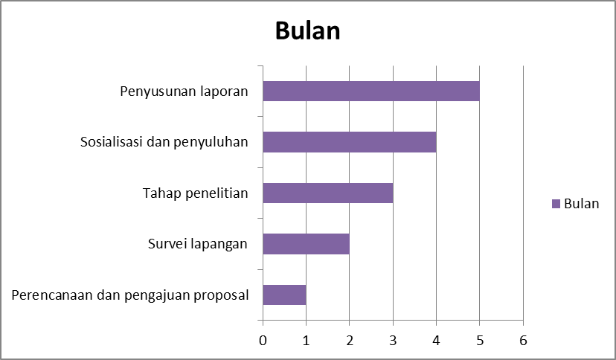

DAFTAR PUSTAKA

Tarna, Wayan. 2015. http://wayantarne.blogspot.co.id/2015/02/makalah-peranan-permainan-tradisional.html. Diakses pada tanggal 17 September 2015, pukul 15:15

Purnaningsih, Indah. 2013. http://pcillopmom.blogspot.co.id/2013/05/permainan-tradisional-bukan-permainan.html. Diakses pada tanggal 17 September 2015, pukul 15:25

M, Husna A. 2009. 100+ Permainan Tradisional Indonesia : Untuk Kreativitas, Ketangkasan dan Keakraban. Jakarta:Andi Publisher.

Lampiran 1. Biodata Ketua, Anggota dan Dosen Pembimbing

Biodata Ketua
- Identitas Diri
1. | Nama Lengkap | Sisna Dea Ayuningtyas
2. | Jenis Kelamin | Perempuan
3. | Program Studi | Pendidikan Guru Sekolah Dasar
4. | NIM/NIDN | 1401415137
5. | Tempat dan Tanggal Lahir | Jepara, 10 Desember 1996
6. | E-mail | dea.tyasgirl@gmail.com
7. | Nomor Telepon/HP | 085385593539
- Riwayat Pendidikan
 | SD | SMP | SMA
Nama Institusi | SDN 01 Panggang | SMPN 1 Jepara | SMAN 1 Jepara
Jurusan |  |  | IPS
Tahun Masuk-Lulus | 2003 – 2009 | 2009 - 2012 | 2012 - 2015

Semua data yang saya isikan dan tercantum dalam biodata ini adalah benar dan dapat dipertanggungjawabkan secara hukum. Apabila di kemudian hari ternyata dijumpai ketidaksesuaian dengan kenyataan, saya sanggup menerima sanksi.
Demikian biodata ini saya buat dengan sebenarnya untuk memenuhi salah satu persyaratan dalam pengajuan Program Kreativitas Mahasiswa bidang penelitian (PKM-P).

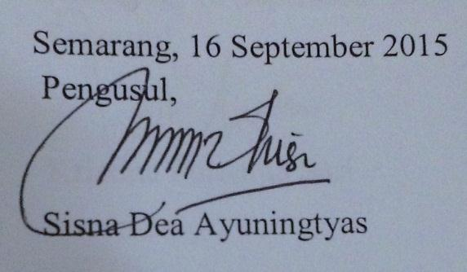

Biodata Anggota 1
- Identitas Diri
1. | Nama Lengkap | Kristina Purnama Sari
2. | Jenis Kelamin | Perempuan
3. | Program Studi | Pendidikan Guru Sekolah Dasar
4. | NIM/NIDN | 1401215148
5. | Tempat dan Tanggal Lahir | Semarang, 11 Februari 1997
6. | E-mail | kristina.purnamasari@yahoo.com
7. | Nomor Telepon/HP | 089519862811
- Riwayat Pendidikan
 | SD | SMP | SMA
Nama Institusi | SDN Barusari 01-02 | SMPN 7 Semarang | SMAN 13 Semarang
Jurusan |  |  | IPS
Tahun Masuk-Lulus | 2003 - 2009 | 2009 - 2012 | 2012 - 2015

Semua data yang saya isikan dan tercantum dalam biodata ini adalah benar dan dapat dipertanggungjawabkan secara hukum. Apabila di kemudian hari ternyata dijumpai ketidaksesuaian dengan kenyataan, saya sanggup menerima sanksi.
Demikian biodata ini saya buat dengan sebenarnya untuk memenuhi salah satu persyaratan dalam pengajuan Program Kreativitas Mahasiswa bidang penelitian (PKM-P).

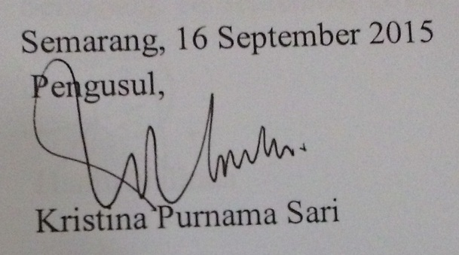

Biodata Anggota 2
- Identitas Diri
1. | Nama Lengkap | Hanin Nalinda
2. | Jenis Kelamin | Perempuan
3. | Program Studi | Pendidikan Guru Sekolah Dasar
4. | NIM/NIDN | 1401414118
5. | Tempat dan Tanggal Lahir | Brebes, 3 Januari 1996
6. | E-mail | hanin.nalinda@gmail.com
7. | Nomor Telepon/HP | 085786784051
- Riwayat Pendidikan
 | SD | SMP | SMA
Nama Institusi | SD Linggapura 1 | SMP 1 Tonjong | SMA 1 Bumiayu
Jurusan
Tahun Masuk-Lulus | 2002 - 2008 | 2008 - 2011 | 2011 - 2014

Semua data yang saya isikan dan tercantum dalam biodata ini adalah benar dan dapat dipertanggungjawabkan secara hukum. Apabila di kemudian hari ternyata dijumpai ketidaksesuaian dengan kenyataan, saya sanggup menerima sanksi.
Demikian biodata ini saya buat dengan sebenarnya untuk memenuhi salah satu persyaratan dalam pengajuan Program Kreativitas Mahasiswa bidang penelitian (PKM-P).

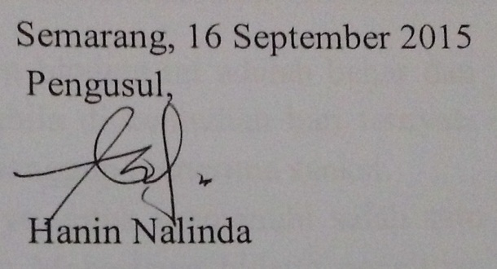

Biodata Anggota 3
- Identitas Diri
1. | Nama Lengkap | Ana Fitri Hidayati
2. | Jenis Kelamin | Perempuan
3. | Program Studi | Pendidikan Guru Sekolah Dasar
4. | NIM/NIDN | 1401414227
5. | Tempat dan Tanggal Lahir | Pati, 8 Februari 1997
6. | E-mail | anafitrihidayati3@gmail.com
7. | Nomor Telepon/HP | 089632638902
- Riwayat Pendidikan
 | SD | SMP | SMA
Nama Institusi | SD Pucakwangi 1 | SMPN 1 Pucakwangi | SMAN 1 Jakenan
Jurusan
Tahun Masuk-Lulus | 2002 - 2008 | 2008 - 2011 | 2011 - 2014
- Penghargaan dalam 10 tahun terakhir (dari pemerintah, asosiasi atau institusi lainnya)
No. | Jenis Penghargaan | Institusi Pemberi Penghargaan | Tahun
1. | Juara 3 lomba KTI tingkat Jawa Tengah | UNS
2. | Finalis lomba KTI tentang Cagar Budaya tingkat Nasional |  | 2013

Semua data yang saya isikan dan tercantum dalam biodata ini adalah benar dan dapat dipertanggungjawabkan secara hukum. Apabila di kemudian hari ternyata dijumpai ketidaksesuaian dengan kenyataan, saya sanggup menerima sanksi.
Demikian biodata ini saya buat dengan sebenarnya untuk memenuhi salah satu persyaratan dalam pengajuan Program Kreativitas Mahasiswa bidang penelitian (PKM-P). \

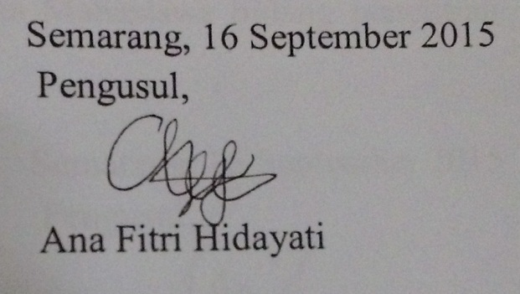

Biodata Anggota 4
- Identitas Diri
1. | Nama Lengkap | Putriana Bunga Ashari
2. | Jenis Kelamin | Perempuan
3. | Program Studi | Pendidikan Guru Sekolah Dasar
4. | NIM/NIDN | 1401413477
5. | Tempat dan Tanggal Lahir | Semarang, 18 Agustus 1995
6. | E-mail | putrianabunga@gmail.com
7. | Nomor Telepon/HP | 08985924048
- Riwayat Pendidikan
 | SD | SMP | SMA
Nama Institusi | SDN Sadeng 02 | SMPN 22 Semarang | SMAN 7 Semarang
Jurusan
Tahun Masuk-Lulus | 2001 - 2007 | 2007 – 2010 | 2010 – 2013
- Penghargaan dalam 10 tahun terakhir (dari pemerintah, asosiasi atau institusi lainnya)
No. | Jenis Penghargaan | Institusi Pemberi Penghargaan | Tahun
1. | Juara 1 lomba cipta dan baca puisi tingkat kota Semarang | SMAN 3 Semarang | 2010
2. | Juara 1 lomba cipta dan baca puisi tingkat kota Semarang | SMAN 3 Semarang | 2011
3. | Juara 1 lomba menulis dan membaca puisi tingkat provinsi | UNDIP | 2011

Semua data yang saya isikan dan tercantum dalam biodata ini adalah benar dan dapat dipertanggungjawabkan secara hukum. Apabila di kemudian hari ternyata dijumpai ketidaksesuaian dengan kenyataan, saya sanggup menerima sanksi.
Demikian biodata ini saya buat dengan sebenarnya untuk memenuhi salah satu persyaratan dalam pengajuan Program Kreativitas Mahasiswa bidang penelitian (PKM-P).

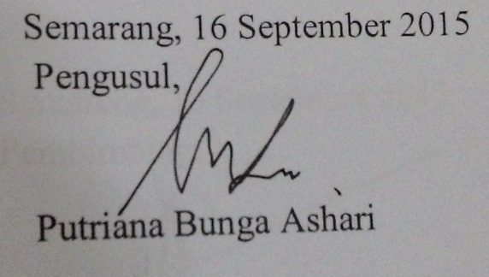

Biodata Dosen Pembimbing
- Identitas Diri
1. | Nama Lengkap | Drs. H.A. Zaenal Abidin, M.Pd.
2. | Jenis Kelamin | Laki – laki
3. | Program Studi | PGSD
4. | NIM/NIDN | 0012055612
5. | Tempat dan Tanggal Lahir | Grobogan, 12 Mei 1956
6. | E-mail | Zaen_rkt@gmail.com
7. | Nomor Telepon/HP | 081325222601
- Riwayat Pendidikan
 | SD | SMP | SMA
Nama Institusi | SDN Keploko | PGA | PGA Salatiga
Jurusan
Tahun Masuk-Lulus | 1963-1969 | 1969 | 1975
- Penghargaan dalam 10 tahun terakhir (dari pemerintah, asosiasi atau institusi lainnya)
No. | Jenis Penghargaan | Institusi Pemberi Penghargaan | Tahun
1. | Satya Lencana 30 th | Kepresidenan | 2012

Semua data yang saya isikan dan tercantum dalam biodata ini adalah benar dan dapat dipertanggungjawabkan secara hukum. Apabila di kemudian hari ternyata dijumpai ketidaksesuaian dengan kenyataan, saya sanggup menerima sanksi.
Demikian biodata ini saya buat dengan sebenarnya untuk memenuhi salah satu persyaratan dalam pengajuan Program Kreativitas Mahasiswa bidang penelitian (PKM-P).

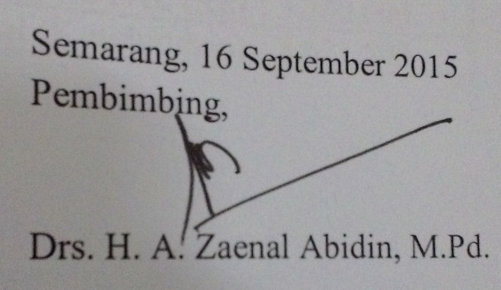

Lampiran 2. Justifikasi Anggaran Kegiatan

- Peralatan penunjang
Material | Justifikasi Pemakaian | Kuantitas | Harga Satuan (Rp) | Jumlah (Rp)
Sewa Printer |  | 1 buah | 750.000 | 750.000
Sewa Kamera Digital |  | 2 buah | 350.000 | 700.000
Egrang |  | 15 buah | 10.000 | 150.000
Kelereng |  | 99 biji | 500/3biji | 16.500
Bekel |  | 15 buah | 3.000 | 45.000
Congklak |  | 10 buah | 10.000 | 100.000
Gasing Kayu |  | 15 buah | 10.000 | 150.000
SUB TOTAL (Rp) |  |  |  | 1.911.500
- Bahan Habis Pakai
Material | Justifikasi Pemakaian | Kuantitas | Harga Satuan (Rp) | Jumlah (Rp)
Tinta Print |  | 4 botol | 30.000 | 120.000
Kertas |  | 1 rim | 30.000 | 30.000
Buku Tulis |  | 20 pack | 20.000 | 400.000
Pensil 2B |  | 10 pack | 36.000 | 360.000
Bolpoin |  | 10 pack | 10.000 | 100.000
SUB TOTAL (Rp) |  |  |  | 1.010.000
- Perjalanan
Material | Justifikasi Pemakaian | Kuantitas | Harga Satuan (Rp) | Jumlah (Rp)
Transportasi |  |  |  | 2.500.000
SUB TOTAL (Rp) |  |  |  | 2.500.000
- Lain-lain
Material | Justifikasi Pemakaian | Kuantitas | Harga Satuan (Rp) | Jumlah (Rp)
Penggandaan proposal |  | 4 | 50.000 | 200.000
Konsumsi dan Snack |  | 200 orang | 15.000 | 3.000.000
SUB TOTAL (Rp) |  |  |  | 3.200.000
Total (Keseluruhan) |  |  |  | 8.621.500

Lampiran 3. Susunan Organisasi Tim Kegiatan Dan Pembagian Tugas

No. | Nama / NIM | Program Studi | Bidang Ilmu | Alokasi Waktu (jam/minggu) | Uraian Tugas
1. | Sisna Dea Ayuningtyas / 1401415137 | PGSD | Pendidikan | 24 jam/minggu | Mengoordinasi kegiatan penelitian
2. | Kristina Purnama Sari / 1401415148 | PGSD | Pendidikan | 24 jam/minggu | Melakukan penelitian
3. | Hanin Nalinda / 1401414118 | PGSD | Pendidikan | 24 jam/minggu | Melakukan penelitian
4. | Ana Fitri Hidayati / 1401414227 | PGSD | Pendidikan | 24 jam/minggu | Melakukan sosialisasi terhadap orang tua anak
5. | Putriana Bunga Ashari / 1401413477 | PGSD | Pendidikan | 24 jam/minggu | Merancang laporan tahap akhir

Lampiran 4. Surat Penyataan Ketua Peneliti


KEMENTERIAN PENDIDIKAN DAN KEBUDAYAAN
UNIVERSITAS NEGERI SEMARANG
Gedung H Lantai 3 Kampus Sekaran Gunungpati Semarang
Telp. (024) 8508091 – 8508092
http://www.unnes.ac.id

SURAT PERNYATAAN KETUA PENELITI/PELAKSANA

Yang bertanda tangan di bawah ini:
Nama : Sisna Dea Ayuningtyas
NIM : 1401415137
Program Studi : Pendidikan Guru Sekolah Dasar
Fakultas : Ilmu Pendidikan

Dengan ini menyatakan bahwa proposal program kreativitas mahasiswa bidang penelitian saya dengan judul:
Keberadaan Permainan Tradisional yang Semakin Memudar di Era Modernisasi
Yang diusulkan untuk tahun anggaran 2016 bersifat original dan belum pernah dibiayai oleh lembaga atau sumber dana lain.

Bilamana di kemudian hari ditemukan ketidaksesuaian dengan pernyataan ini, maka saya bersedia dituntut dan diproses sesuai dengan ketentuan yang berlaku dan mengembalikan seluruh biaya penelitian yang sudah diterima ke kas Negara.
Demikian pernyataan ini dibuat dengan sesungguhnya dan dengan sebenar – benarnya.

Semarang, 16 September 2015

